赤峰全盛炭质泥岩有限责任公司15万吨炭质泥岩矿
2026年度矿山地质环境治理计划书

赤峰全盛炭质泥岩有限责任公司
二〇二六年一月

赤峰全盛炭质泥岩有限责任公司15万吨炭质泥岩矿
2026年度矿山地质环境治理计划书

项目负责人：赵文宇
编制人员：邓美超 孙楠
审 核：王永佳
总工程师：黄向东
法定代表人：郑明友
编制单位：赤峰全盛炭质泥岩有限责任公司
编制日期：二零二六年一月

目录
一、矿山基本情况 1
二、矿山地质环境治理方案的编制与执行情况 2
（一）方案编制概况 2
（二）治理方案规划的近期治理工程内容 2
（三）矿山地质环境治理方案执行情况 5
三、本年度矿山生产计划 11
（一）本年度的主要生产指标计划 11
（二）开采范围 11
四、矿山地质环境问题 12
（一）矿山地质环境问题现状 12
（二）矿山地质环境问题预测 16
五、矿山地质环境防治工程 17
（一）矿山地质环境治理区的确定 17
（二）矿山地质环境治理工程 17
（三）矿山地质环境监测工程 20
六、经费估算 20
附图
赤峰全盛炭质泥岩有限责任公司15万吨炭质泥岩矿2026年度矿山地质环境治理工程部署图比例尺 1:2000

一、矿山基本情况
矿山基本信息表
矿山企业基本信息
矿山名称 |  | 赤峰全盛炭质泥岩有限责任公司15万吨炭质泥岩矿
采矿权人 |  | 赤峰全盛炭质泥岩有限责任公司 |  |  | 法人代表 |  | 郑明友
采矿许可证号 |  | C1504002010126220103037 |  |  | 发证机关 |  | 赤峰市自然资源局
有效期限 |  | 2020年8月16日至2029年8月15日 |  |  | 发证日期 |  | 2025年8月29日
矿区地址 |  | 赤峰市元宝山区平庄镇山前村
经纬度坐标 |  | 东经：119°15′39″～119°15′52″；  北纬：42°03′48″～42°03′59″。
经济类型 |  | 有限责任公司 |  |  | 生产规模 |  | 小
开采矿种 |  | 泥炭 |  |  | 采矿方式 |  | 露天
矿区面积 |  | 0.1298km² |  |  | 生产现状 |  | 停产
建矿时间 |  | 2007年08月 |  |  | 设计生产能力 |  | 15×10⁴t/年
设计服务年限 |  | 2011年1月至2024年12月 |  |  | 实际生产能力 |  | 0
剩余服务年限 |  | 4.3年 |  |  | 开采深度 |  | 525m至479m标高
查明资源储量 |  | 97.46×10⁴t |  |  | 剩余资源储量 |  | 64.14×10⁴m³
矿区范围  拐点坐标 |  | 见下附表
基金计提 |  | 已计提0.02万元 |  |  | 基金使用 |  | 未使用
矿山企业联系方式
联系人 |  | 赵文宇 |  |  | 手机号 |  | 18748057007
通讯地址 |  | 元宝山区平庄镇山前村 |  |  | 邮 编 |  | 024076
固定电话 |  | 无 |  |  | E-mail |  | 606999373@qq.com
2000国家大地坐标系
点号 | X |  | Y | 点号 |  | X |  | Y
1 | 4656850.0884 |  | 40436987.7877 | 8 |  | 4657204.0899 |  | 40437326.7778
2 | 4656904.0889 |  | 40437195.7882 | 9 |  | 4657324.0900 |  | 40437210.7872
3 | 4656921.0890 |  | 40437262.7883 | 10 |  | 4657234.0896 |  | 40437130.7872
4 | 4656946.0892 |  | 40437352.7784 | 11 |  | 4657158.0893 |  | 40437092.7873
5 | 4657062.0897 |  | 40437438.7784 | 12 |  | 4657083.0890 |  | 40437028.7873
6 | 4657137.0899 |  | 40437439.7783 | 13 |  | 4657048.0889 |  | 40436973.7872
7 | 4657234.0900 |  | 40437367.7778

二、矿山地质环境治理方案的编制与执行情况

（一）方案编制概况
2020年9月，赤峰全盛炭质泥岩有限责任公司委托辽宁有色勘察研究院有限责任公司编制了《内蒙古自治区赤峰市元宝山区（赤峰全盛炭质泥岩有限责任公司）15万吨炭质泥岩矿矿山地质环境治理方案》，该方案规划矿山地质环境治理年限为5年，即2021年1月1日～2025年12月31日。
2015年7月由赤峰冠城地质勘查有限责任公司编制的《赤峰市元宝山区赤峰全盛炭质泥岩有限责任公司15万吨炭质泥岩矿矿山地质环境分期治理及土地复垦方案（2011.1-2014.8.1）》（赤国土环分治备字【2015】314号），分期方案于2015年09月评审，分期方案的规划年限为3年。
2018年8月由赤峰冠城地质勘查有限责任公司编制的《赤峰市元宝山区（赤峰全盛炭质泥岩有限责任公司）15万吨炭质泥岩矿矿山地质环境分期治理（变更）方案》（赤分治字（2018）变更04号），变更方案于2018年09月评审。
2019年08月由内蒙古自治区煤田地质局104勘探队编制的《赤峰全盛炭质泥岩有限责任公司15万吨炭质泥岩矿矿山地质环境分期治理方案（2014.8.1-2017.7.31）》（以下简称二分期方案），分期方案于2019年11月评审，分期方案的规划年限为3年，备案文号：赤分治字（2019）072号。
2026年4月，赤峰全盛炭质泥岩有限责任公司委托辽内蒙古荣镝矿业勘查开发有限公司编制了《赤峰全盛炭质泥岩有限责任公司15万吨炭质泥岩矿矿矿区生态修复方案》，该方案规划矿山地质环境治理年限为7年，即2026年1月1日～2032年12月31日。

（二）治理方案规划的近期治理工程内容
1、方案首期治理时间为2011年1月至2013年12月，近期防治区为对露天采场设置网围栏，对松动的边坡及时削坡，对近期形成的平台进行平整。
2、变更方案规划的治理时间为2011年1月1日-2014年7月31日。变更方案规划的治理单元、工程措施、治理面积、治理工程量与资金估算见表2-1。
3、二分期方案规划的治理时间为2014年8月1日-2017年7月31日，二分期方案规划的治理单元、工程措施、治理面积、治理工程量与资金估算见表2-2、表2-3。

表2-1 变更规划内容一览表
单元名称 | 治理面积 | 网围栏 | 削坡 | 垫坡 | 清理 | 回填 | 石方整平 | 压实 | 覆土 | 土方整平 | 边坡整形 | 种草 | 费用（万元）
单元名称 | m² | m | m³ | m³ | m³ | m³ | m³ | m³ | m³ | m³ | m² | m² | 费用（万元）
露天采坑（剔除滑坡体） | 70858 | 1060 | 5500 | 3500 |  | 145000 | 9270 |  |  | 7000 |  | 44858 | 577.33
露天采坑内滑坡体 | 27216 |  | 1000 |  | 1000 |  |  | 2073 |  | 888 |  | 27216 | 577.33
排渣场 | 169422 |  | 5000 |  |  |  |  |  | 83000 | 53570 |  | 178564 | 577.33
挡水梗（挡土墙） | 350 |  |  |  |  |  |  |  |  |  | 350 |  | 577.33
合 计 | 267846 | 1060 | 11500 | 3500 | 1000 | 145000 | 9270 | 2073 | 83000 | 61458 | 350 | 250638 | 577.33

表2-2 二分期方案规划内容一览表
日期 | 治理区域 | 主要工程技术措施 | 治理工程量 | 投资  （万元）
2014.8.1  -  2017.7.31 | 露天采坑西北侧 | 回填、覆土、种草、种树 | 回填79600m³，覆土3980m³，恢复耕地7960m²，管护12次 | 133.60
2014.8.1  -  2017.7.31 | 各个单元 | 采场边坡稳定性监测、地形地貌景观及土地资源监测 | 监测3年，共计监测次数108次 | 133.60
表2-3 二分期治理单元拐点坐标一览表
治 理 区 | 2000国家大地坐标系
治 理 区 | 拐点编号 | X | Y | X | Y
露天采坑西北侧 | 1 | 4657244.3489 | 40437034.1479 | 4657368.5389 | 40437144.9979
露天采坑西北侧 | 2 | 4657213.7089 | 40437066.7979 | 4657360.9189 | 40437118.8679
露天采坑西北侧 | 3 | 4657349.1189 | 40437176.6479 | 4657254.7589 | 40437049.2279

（三）矿山地质环境治理方案执行情况
1、前期矿山地质环境治理情况
矿山完成了对变更方案中的露天采坑设置网围栏，对采坑坑底进行局部回填，对越界开采区域修整平台，对场地平整，治理后效果见照片2-1、2-2、2-3。对二分期治理方案规划情况已经进行治理。
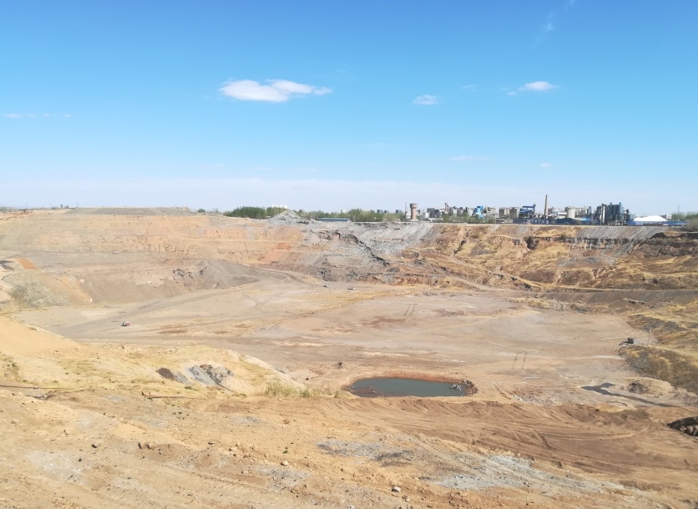
照片2-1 采坑坑底回填治理效果
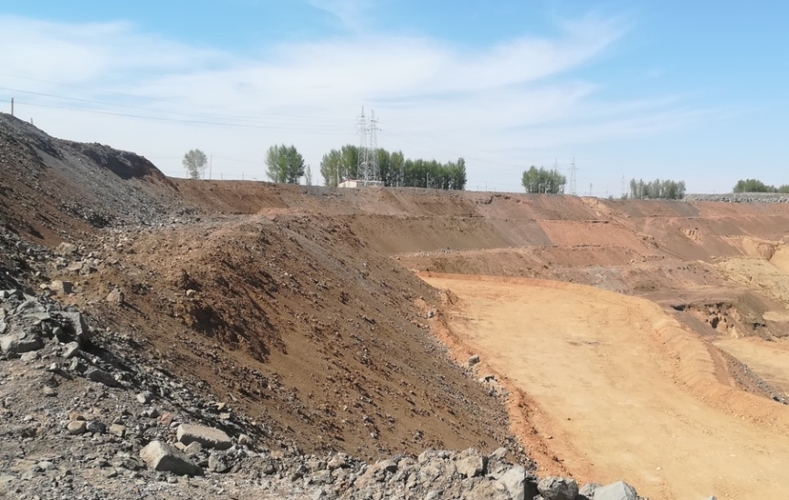
照片2-2 对越界开采区治理效果
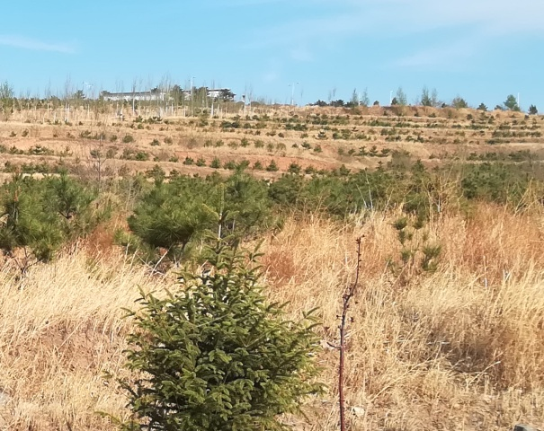
照片2-3 排渣场治理效果

（四）2022年度矿山治理情况
矿山2022年利用建筑垃圾、废渣等符合相关部门要求的回填物对露天采场西南部破坏的耕地已经进行了回填，场地进行了覆土，根据现场治理情况，原工业场地已经达到恢复旱地的标准，治理效果见照片2-4。
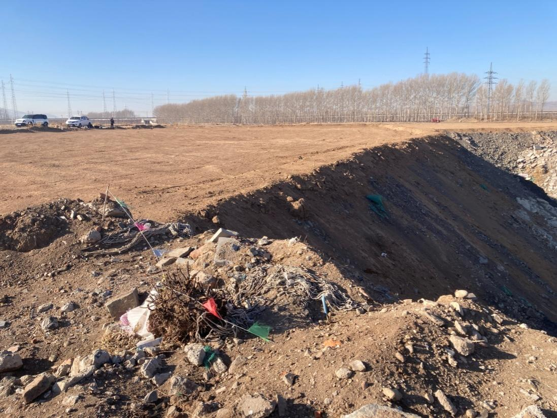
照片2-4 2022年度治理效果

（五）2023年度矿山治理情况
矿山2023年利用建筑垃圾、废渣等符合相关部门要求的回填物对露天采场西南部破坏的耕地已经进行了回填，场地进行了覆土，根据现场治理情况，回填后的场地已经达到恢复旱地的标准。
表2-4 治理范围坐标表
治理单元 | 面积m² | 编号 | X | Y | 编号 | X | Y
部分露天采坑 | 5698 | 1 | 4656896 | 40437142 | 6 | 4656865 | 40437003
部分露天采坑 | 5698 | 2 | 4656885 | 40437146 | 7 | 4656877 | 40437065
部分露天采坑 | 5698 | 3 | 4656843 | 40437083 | 8 | 4656907 | 40437000
部分露天采坑 | 5698 | 4 | 4656861 | 40437043 | 9 | 4656913 | 40437021
部分露天采坑 | 5698 | 5 | 4656865 | 40437003 | 10 | 4656919 | 40437047
表2-5 治理工程量汇总表
治理时限 | 治理场地名称 | 治理工程措施及工程量
（年） | 治理场地名称 | 回填 | 覆土 | 恢复耕地
（年） | 治理场地名称 | m³ | m³ | m²
2023.1.1  -  2023.12.31 | 部分露天采坑 | 28490 | 2849 | 5698
合计 |  | 28490 | 2849 | 5698

（六）2024年度矿山治理情况
矿山2024年利用建筑垃圾、废渣等符合相关部门要求的回填物对露天采场南部破坏的场地已经进行了回填，并撒播草籽，植被恢复效果较好。
表2-6 治理范围坐标表
治理单元 | 面积m² | 编号 | X | Y | 编号 | X | Y
部分露天采坑 | 3277 | 1 | 4656974 | 40437200 | 8 | 4656935 | 40437180
部分露天采坑 | 3277 | 2 | 4656976 | 40437170 | 9 | 4656937 | 40437199
部分露天采坑 | 3277 | 3 | 4656960 | 40437150 | 10 | 4656941 | 40437215
部分露天采坑 | 3277 | 4 | 4656939 | 40437139 | 11 | 4656943 | 40437222
部分露天采坑 | 3277 | 5 | 4656901 | 40437122 | 12 | 4656946 | 40437219
部分露天采坑 | 3277 | 6 | 4656902 | 40437127 | 13 | 4656946 | 40437219
部分露天采坑 | 3277 | 7 | 4656917 | 40437156
表2-7 治理工程量表
治理时限（年） | 治理场地名称 | 治理工程措施及工程量
治理时限（年） | 治理场地名称 | 回填（m³）
2024.1.1  -  2024.12.31 | 部分露天采坑 | 98310
合计 |  | 98310

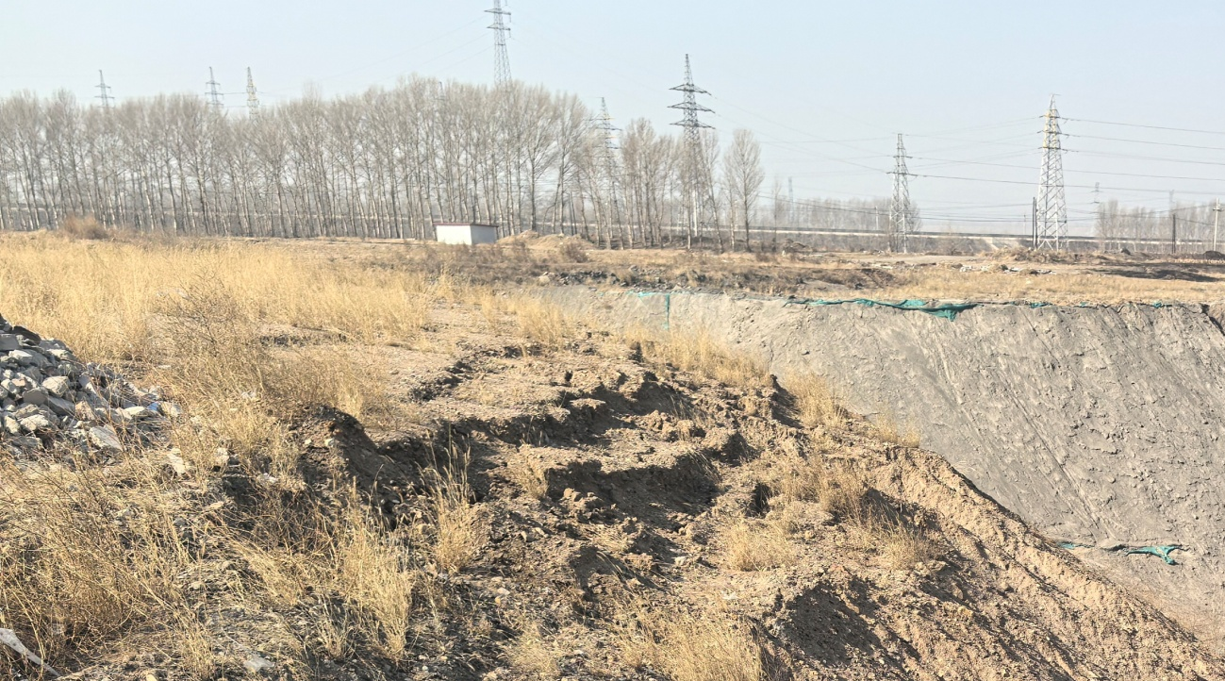
照片2-5 2024年度治理效果

（七）2025年度矿山治理情况
矿山2025年利用建筑垃圾、废渣等符合相关部门要求的回填物对露天采场南部破坏的场地已经进行了回填，并撒播草籽，植被恢复效果较好。
表2-8 治理范围坐标表
治理单元 | 面积m² | 编号 | X | Y | 编号 | X | Y
部分露天采坑 | 2543 | 1 | 4656919 | 40437047 | 5 | 4656946 | 40437118
部分露天采坑 | 2543 | 2 | 4656925 | 40437055 | 6 | 4656943 | 40437141
部分露天采坑 | 2543 | 3 | 4656939 | 40437074 | 7 | 4656939 | 40437139
部分露天采坑 | 2543 | 4 | 4656945 | 40437094 | 8 | 4656901 | 40437122

治理时限（年） | 治理场地名称 | 治理工程措施及工程量
治理时限（年） | 治理场地名称 | 回填（m³） | 撒播草籽（m²）
2025.1.1  -  2025.12.31 | 部分露天采坑 | 25430 | 2543
合计 |  | 25430 | 2543
表2-9 治理工程量表

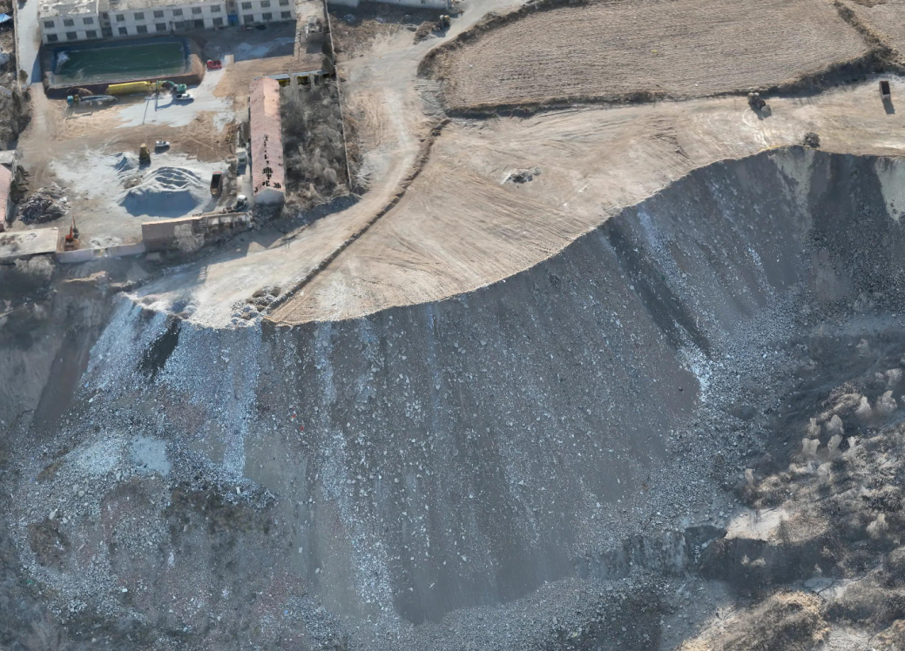
照片2-6 2025年度治理效果

（八）验收情况
2018年10月30日，赤峰市自然资源局聘请有关专家组成验收组根据“分期治理方案（变更）”对赤峰全盛炭质泥岩有限责任公司15万吨炭质泥岩矿矿山地质环境分期治理工程进行现场验收（内蒙古自治区矿山地质环境分期治理工程验收意见书[编号181045]）专家组认为，赤峰全盛炭质泥岩有限责任公司15万吨炭质泥岩矿已经完成矿山地质环境分期治理方案设计的主体治理工程，基本实现了分期方案设计治理工程目的。经专家组讨论同意该工程通过验收。矿山应加强后期植被的补植与管护工作。
赤峰市自然资源局2020年组织专家对二分期治理工程进行了验收，专家一致认为治理效果达到预期目的，经专家组讨论同意该工程验收通过。

三、本年度矿山生产计划

（一）本年度的主要生产指标计划
本年度矿山计划不生产，无新计划建设的生产单元。

（二）开采范围
本年度矿山计划不生产。

四、矿山地质环境问题

（一）矿山地质环境问题现状
赤峰全盛炭质泥岩有限责任公司15万吨炭质泥岩矿现状已形成的单元为：露天采坑、矿区道路。各单元按照现状条件下从矿山地质灾害现状、含水层破坏现状、地形地貌景观影响现状及土地资源影响现状四个方面进行叙述。
1、矿山地质环境现状
（1）露天采坑
1）地质灾害现状
露天采坑属于深凹露天开采，面积174951m²。采坑东北侧边坡已与元宝山区永兴煤矿相连；采坑西北侧，呈缓坡状，坡度45°～65°；采坑西南侧，自坑底中部至西南侧，呈台阶状，现状分为5个台阶，台阶宽度4-5m，即505m水平、510m水平、515m水平、525m水平、530m水平，平台边坡呈缓坡状，坡度25°～35°；采坑东南侧边坡，呈缓坡状，坡度45°～65°；采坑底部开采标高为479m。
根据现场调查，现状边坡稳定，露天采坑地质灾害不发育，见照片4-1、4-2、4-3。
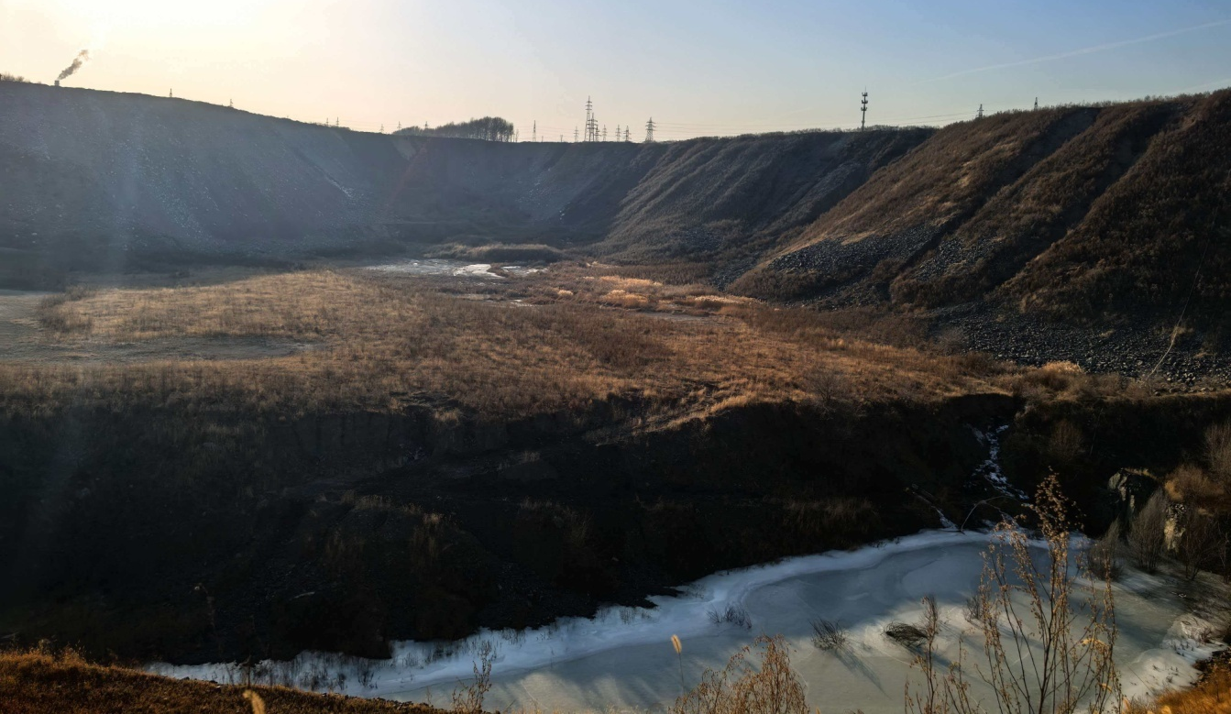
照片4-1 现状采坑
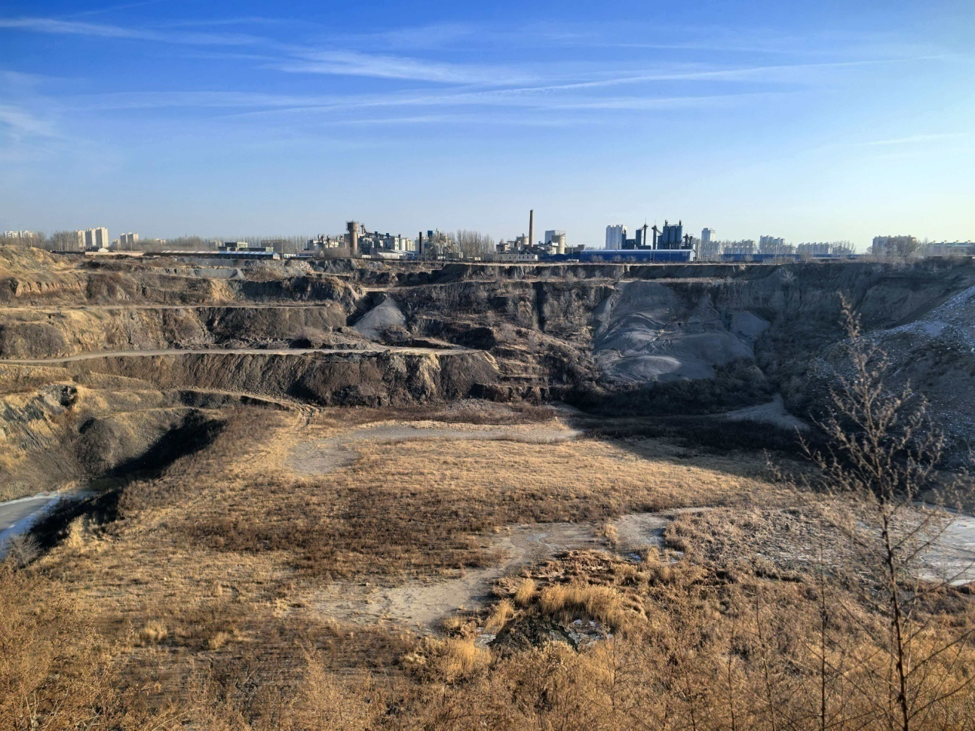
照片4-2 现状采坑
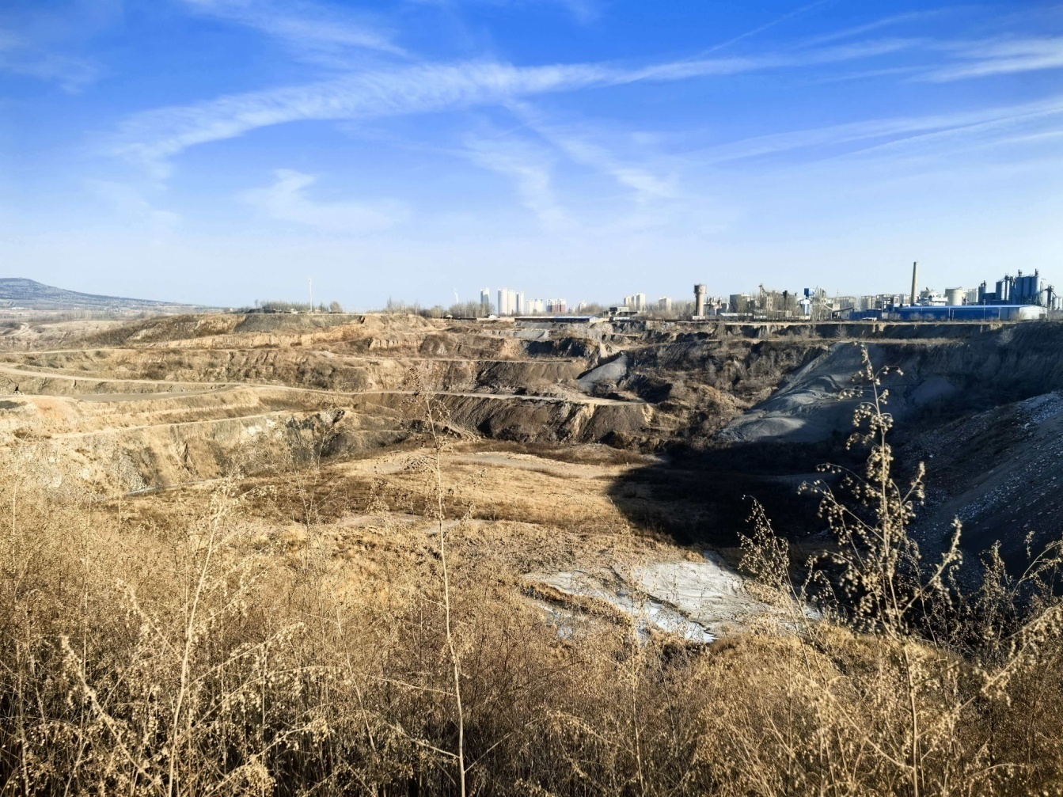
照片4-3 现状采坑
2）含水层破坏现状
根据现场调查，采坑坑底西北处局部出现揭露含水层情况，此处采坑破坏的含水层为局部低洼处赋存的透镜体状上层滞水。
3）地形地貌景观现状
该矿山属于深凹型露天开采，开采对原始地形地貌进行大面积的开挖，破坏了原有的地形地貌景观。
4）土地资源现状
露天采坑已破坏土地面积174951m²，破坏土地类型为采矿用地174951m²。
（2）废渣堆
1）地质灾害现状
废渣堆位于露天采坑东北侧，为前期开采剥离产生的废渣堆积而成，面积58784m²，废渣堆北侧已形成2级台阶，第1级台阶标高+527m，台阶宽约3m，第2级台阶标高+503m，台阶宽约3m，台阶坡角约50°，台阶坡面有自然生长的草本植物，顶部较平整，现状条件下，废渣堆地质灾害不发育。废渣堆见照片4-4。
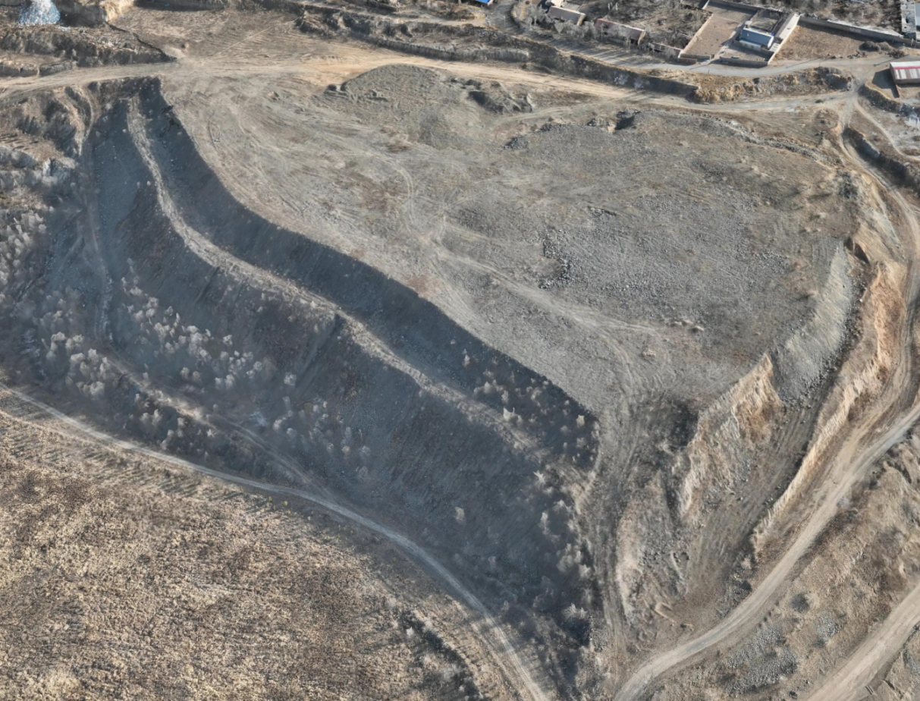
照片4-4 矿区道路
2）含水层破坏现状
废渣堆仅为对地表的压占，对含水层无影响。
3）地形地貌景观现状
废渣堆的形成破坏了原有地形地貌景观。
4）土地资源现状
废渣堆占用土地面积58784m²，占用土地类型为采矿用地58784m²。
矿山地表工程单元航片卫图（见图4-1）。
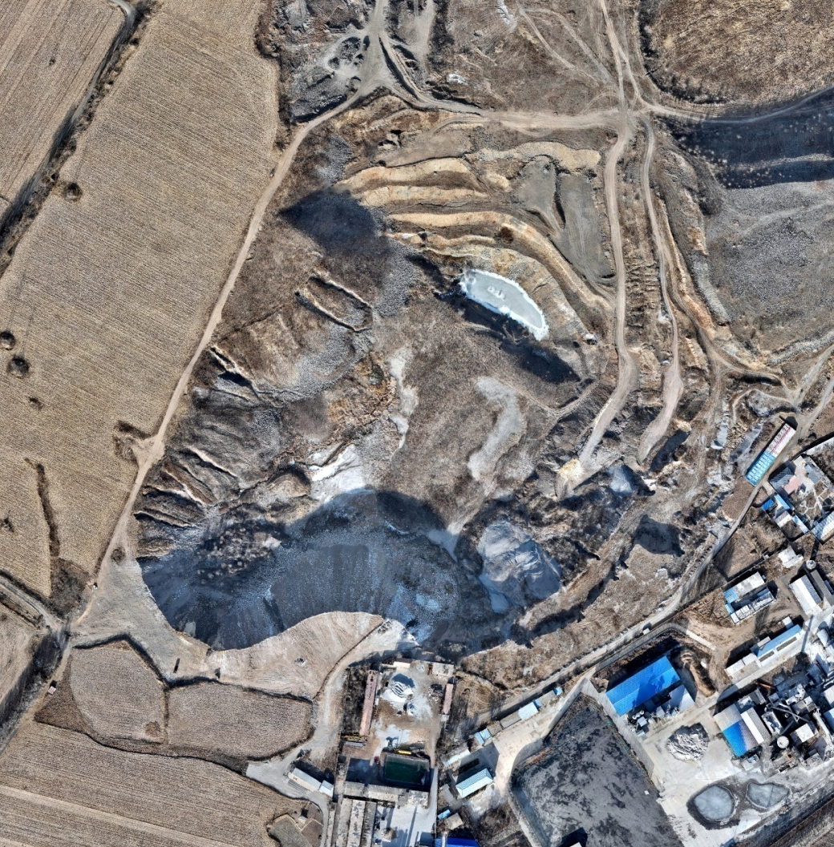
图4-1 矿业活动影响航片卫图
综上所述矿山地质环境问题现状见下表（表4-1）。
表4-1 矿山地质环境问题现状说明表
名 称 | 面积  （m²） | 现状矿山地质环境问题
名 称 | 面积  （m²） | 地质灾害 | 含水层 | 地形地貌景观 | 土地资源
露天采坑 | 174951 | 不发育 | 破坏了含水层结构 | 破坏了原有地形地貌景观 | 损毁采矿用地
矿区道路 | 1461 | 不发育 | 无影响 | 破坏了原有地形地貌景观 | 占用采矿用地
合 计 | 176412 | — | — | — | —

（二）矿山土地利用现状
矿业活动影响的各单元总面积233735m²，根据土地利用现状图山前镇幅（K50G047084）和《土地利用现状分类标准》（GB/T21010-2017），确定项目区破坏土地利用情况为采矿用地类型，土地权属为元宝山区平庄镇山前村所有，权属明确，界线明显，不存在权属争议。各单元占地类型与面积（见表4-2）。
表4-2矿区已损毁土地利用现状表
破坏单元 | 一级地类 |  | 二级地类 |  | 面积  （m²） | 土地权属
破坏单元 | 编号 | 名称 | 编号 | 名称 | 面积  （m²） | 土地权属
露天采坑 | 06 | 工矿用地 | 0602 | 采矿用地 | 174951 | 元宝山区  平庄镇山前村
废渣堆 | 06 | 工矿用地 | 0602 | 采矿用地 | 58784 | 元宝山区  平庄镇山前村
合计 |  |  |  |  | 233735

（三）矿山地质环境问题预测
本年度矿山计划不生产，预测矿山地质环境问题与现状一致，以下不再赘述。

五、矿山地质环境防治工程

（一）矿山地质环境治理区的确定
根据《内蒙古自治区矿山地质环境分期治理方案编制技术要求》(2015年5 月内蒙古自治区国土资源厅编)，治理区域范围包括已存在矿山地质环境问题的区域及本期开采区、矿业活动的影响区域。根据《土地复垦方案编制规程》(TD/T1031-2011)，土地复垦责任范围为复垦区中已损毁和拟损毁的土地及土地复垦方案涉及的生产年限结束后不再留续使用的永久性建设用地共同构成的区域。要坚持“边开采，边治理”、“预防为主，防治结合”、“在保护中开发，在开发中保护”、“谁损毁，谁恢复”的原则，对于本期能够治理及土地复垦的区域进行矿山地质环境治理及土地复垦。
结合矿山现状及前期治理情况，露天采坑、废石堆后期将不再继续使用。
2026年4月，赤峰全盛炭质泥岩有限责任公司委托辽内蒙古荣镝矿业勘查开发有限公司编制了《赤峰全盛炭质泥岩有限责任公司15万吨炭质泥岩矿矿矿区生态修复方案》，方案规划2026年工作如下：
1、对露天采坑边坡进行垫坡整形、覆土、恢复植被；
2、对废石堆进行削坡清运；
3、对边坡稳定性监测点进行观测，为地质灾害监测预警提供技术依据；
4、定期对地下水水位进行动态观测，采集水质样品进行分析，监测水质污染状况；
5、定期对土壤污染监测点进行观测，并定期采样分析，监测土壤污染状况；
6、对地形地貌景观及土地资源进行监测；
7、对矿区生态环境进行监测。
综上所述，本期确定的治理区域区为：露天采坑、废石堆，由于露天采坑面积较大，并且边坡高度较高，为了后续的顺利治理，需要可供车辆通行道路，因此本期对露天采坑东侧部分区域进行回填，形成供车辆通行的道路，为后续治理提供通行条件，治理区主要拐点坐标见表5-1，具体范围见附图。

表5-1 2026年度治理区主要拐点坐标表（2000坐标系）
治理单元 |  | 面积m² |  | 编号 |  | X | Y |  | 编号 | X | Y
露天采坑东部 |  | 42823 |  | 1 |  | 4657066 | 40437290 |  | 7 | 4656959 | 40437330
 |  |  |  | 2 |  | 4657099 | 40437335 |  | 8 | 4656950 | 40437312
 |  |  |  | 3 |  | 4657115 | 40437352 |  | 9 | 4656940 | 40437285
 |  |  |  | 4 |  | 4657032 | 40437405 |  | 10 | 4656935 | 40437281
 |  |  |  | 5 |  | 4656981 | 40437340 |  | 11 | 4656975 | 40437222
 |  |  |  | 6 |  | 4656966 | 40437329
废石场 | 14696 |  | 1 |  | 4657448 |  | 40437564 | 6 |  | 4657382 | 40437510
废石场 |  |  | 2 |  | 4657479 |  | 40437704 | 7 |  | 4657264 | 40437539
废石场 |  |  | 3 |  | 4657425 |  | 40437807 | 8 |  | 4657251 | 40437516
废石场 |  |  | 4 |  | 4657395 |  | 40437804 | 9 |  | 4657370 | 40437472
废石场 |  |  | 5 |  | 4657415 |  | 40437710 | 10 |  | 4657452 | 40437473

（二）矿山地质环境治理工程
2026年4月，赤峰全盛炭质泥岩有限责任公司委托辽内蒙古荣镝矿业勘查开发有限公司编制了《赤峰全盛炭质泥岩有限责任公司15万吨炭质泥岩矿矿矿区生态修复方案》，方案规划2026年工作如下：
（一）露天采坑
1、警示牌
在露天采坑外围适当100m布设1块警示牌，在遇障碍物遮挡处可适当加密，在地面平直且没有明显遮挡区域间距可放大至150m。警示牌由埋地的混凝土桩、铁管柱体及警示语的钢板组成，混凝土桩呈方形、埋地深度0.50m，铁管柱体高度1.00m，警示语的钢板呈三角形、黄底红字，牌匾高度0.50m，对警示牌大小可作适当调整，要求警示效果明显，具备一定的抗风能力。
表5-2 警示牌位置坐标表
编号 | X | Y | 编号 | X | Y
JS1 | 4657013.95 | 40437434.3 | JS11 | 4657410.36 | 40437128.65
JS2 | 4657038.18 | 40437477.8 | JS12 | 4657330.56 | 40437148.36
JS3 | 4657071.89 | 40437515.82 | JS13 | 4657263.21 | 40437087.03
JS4 | 4657115.71 | 40437535.34 | JS14 | 4657190.51 | 40437023.74
JS5 | 4657173.01 | 40437542.54 | JS15 | 4657121.67 | 40436992.38
JS6 | 4657293.65 | 40437479.63 | JS16 | 4657029.9 | 40436971.65
JS7 | 4657394.07 | 40437457.76 | JS17 | 4656982.02 | 40436993.69
JS8 | 4657421.34 | 40437403.6 | JS18 | 4656946.98 | 40437244.38
JS9 | 4657437.63 | 40437295.66 | JS19 | 4656951.53 | 40437336.37
JS10 | 4657477.39 | 40437205.15 | JS20 | 4656976.6 | 40437402.95

2、垫坡整形
对采坑边坡进行垫坡整形的防治工程，垫坡所需石方来源为对废石场削坡清运产生的废石。本次方案按照《开发利用方案》设计的开采境界，分台阶进行垫坡，台阶高度10m，台阶坡角25°，台阶宽5m，最终形成标高490m、500m、510m、520m共计4个台阶。经初步估算2026年垫坡整形量约79383m³。
3、覆土
对采坑台阶平台及采坑底部直接进行覆土，其中台阶边坡复垦方向为草地，覆土厚度0.3m，总面积42823m²，则覆土工程量12847m³。
4、植被重建工程
恢复为草地选择羊草+披碱草+紫花苜蓿混合播种，用于复垦牧草种子必须是一级种，并且要有“一签、三证”；在雨季来临后到入秋前，撒播草籽，根据草地实际生长情况，撒播量可适当调整。播种草籽方法采用撒播，草籽撒播密度为30kg/hm²，撒播种草的面积42823m²。
（二）废石堆
1、削坡清运工程
2026年对废石堆进行清运，用于露天采坑垫坡整形使用，经计算2026奶需削坡清运废石量79383m³。
2、覆土
对采坑台阶平台及采坑底部直接进行覆土，其中台阶边坡复垦方向为草地，覆土厚度0.3m，总面积14696m²，则覆土工程量5878m³。
3、植被重建工程
恢复为草地选择羊草+披碱草+紫花苜蓿混合播种，用于复垦牧草种子必须是一级种，并且要有“一签、三证”；在雨季来临后到入秋前，撒播草籽，根据草地实际生长情况，撒播量可适当调整。播种草籽方法采用撒播，草籽撒播密度为30kg/hm²，撒播种草的面积42823m²。

治理时限（年） | 治理场地名称 | 治理工程措施及工程量
治理时限（年） | 治理场地名称 | 垫坡（m³） | 清运（m³） | 覆土（m³） | 种草（m²）
2026.1.1  -  2026.12.31 | 露天采坑东部 | 79383 | 79383 | 12847 | 42823
2026.1.1  -  2026.12.31 | 废石堆 |  | 79383 | 5878 | 14696
合计 |  | 79383 | 158766 | 18725 | 57519
表5-3治理工程量汇总表

（三）矿山地质环境监测工程
1、矿山地质环境监测
根据矿山地质环境影响程度的现状和预测评估结果，该矿区各地面工程现状和预测地质灾害分布范围较小，在矿山严格按照设计进行采矿作业的情况下，地质灾害发生的可能性小，可能引发的主要地质灾害为：在矿山开采过程中，矿石在采出后，原岩应力平衡遭到损毁，使围岩发生变形、位移、开裂，当岩石移动达到极限时，围岩应力平衡遭到损毁即会发生崩塌；因此本方案设计的地质灾害监测对象为露天采坑边坡。
（1）不稳定斜坡监测
①监测内容
建立露天采坑边坡岩移观测点，按岩层及地表移动观测规程要求，对受采动影响的地表及采场边坡移动变形情况进行监测。
②监测点的布设
重点布设在未来开采使用的场地中，在拟建露天采场边坡外围布设20处监测点。地质灾害监测点坐标见表表5-4。
表5-4 露天采坑崩塌灾害监测点坐标表（2000国家大地坐标系）
编号 | X | Y | 编号 | X | Y
JC01 | 4656993.74 | 40436985.41 | JC09 | 4657196.29 | 40437549.09
JC02 | 4657105.59 | 40436984.81 | JC10 | 4657151.19 | 40437537.64
JC03 | 4657159.03 | 40437013.76 | JC11 | 4657092.91 | 40437523.70
JC04 | 4657215.10 | 40437032.65 | JC12 | 4657055.14 | 40437501.38
JC05 | 4657255.73 | 40437074.01 | JC13 | 4657036.35 | 40437446.10
JC06 | 4657307.48 | 40437139.37 | JC14 | 4656998.01 | 40437417.13
JC07 | 4657381.80 | 40437112.14 | JC15 | 4656968.82 | 40437378.01
JC08 | 4657445.32 | 40437154.42 | JC16 | 4656942.77 | 40437287.47
③监测方法
建设“天空地一体”边坡监测系统，配备边坡监测雷达、GNSS监测点、深部位移监测系统和视频监控，辅以无人机巡视、人工测量、边坡日常巡视，并结合应急管理部门的要求进行监测。
④监测频率
正常情况下每月监测2次，雨季时应每周1次；根据实际情况，对于存在隐患的地段则应每天监测1次，或者进行连续跟踪监测，确保及时预警崩塌、滑坡灾害的发生，避免人员财产的损失。
⑤技术要求
根据矿山实际生产情况，在开采过程中的采场边坡进行稳定性监测，实时监测边坡的变化情况，监测记录样表见表5-5。
表5-5 崩塌地质灾害监测记录表
监测日期 |  | 星期 | 天气
监测单元
监测内容
监测情况

存在问题
处理意见
处理结果
监测人员
⑥监测时限
矿山生产期间和综合治理期内，即2026年1月至2026年12月。
2、地下水及水污染监测
（1）监测内容
监测内容包括监测地下水水位、水质变化，包括地下含水层的水位埋深、水位标高变化、地下水水质等。
一般每年采取2次水质分析水样，丰水期（6-10月份）、枯水期（1-4月、12月）分别取水质分析水样，在恢复生产及出现污染事故的情况下需要提高频率。按照《地下水环境监测技术规范》（HJ 164-2020）附表 F.1 污染源地下水中的潜在特征项目中，煤炭及其他
非金属矿采选业特征项目：pH、耗氧量、石油类、总汞、总铬、六价铬、总镉、总铅、总砷、总锌、总铁、总锰、硫化物、氟化物、总磷、总氮、氨氮、硫酸盐、总α放射性、总β放射性共计20项进行监测。
（2）监测点的布设
根据前文水环境的分析结果，对矿区内的水质进行监测，监测点位于矿区东侧居民水井，共计2个监测点。监测位置见表5-6。
表5-6水质监测点坐标一览表
治理单元 | 编号 | 2000国家大地坐标系
治理单元 | 编号 | X | Y
矿区东侧居民水井 | SZ01 | 4657191 | 40437642
露天采坑 | SZ02 | 4657291 | 40437318
（3）监测方法
以自动化监测与人工测量相结合，并在边坡影响范围区域内设置1处水量观测站，收集并对地下水水位、雨量、水温进行监测，观测其水文变化情况；
对采集的地下水水样进行化验监测。每次监测都要做好观测笔记，记录观测时间、地点、水位标高、涌水量以及水质的化验结果，并对引发的变化与矿山开采活动进行分析。
（4）监测频率
①地下水水位监测要求
一般情况下应每个月观测1次地下水水位；每年的丰水期（6-10月份）应统测矿区范围内的地下水位，在恢复生产及出现污染事故的情况下需要提高频率。
当矿坑排水量急剧变化时，应增加地下水位监测次数，地下水位的监测应尽可能与地下水量的监测同步进行。
②地下水水质、污染物监测要求
一般每年采取2次水质分析水样，丰水期（6-10月份）、枯水期（1-4月、12月）分别取水质分析水样，在恢复生产及出现污染事故的情况下需要提高频率。分析项目执行《地下水质量标准》（GB/T 14848-2017）要求以及后期编制的环境影响评价报告书监测要求。
（5）技术要求
每次监测都要做好观测笔记，记录观测时间、地点、水位标高、涌水量以及水质的化验结果，并对引发的变化与矿山开采活动进行分析。测量水位埋深要在不大量抽取地下水、水位稳定时进行测量，采取水样时要用洁净容器，送样时间不宜超过24小时。
（6）监测时限
矿山生产期间和综合治理期内，即2026年1月至2026年12月。
3、地形地貌景观及土地资源监测
（1）监测内容
开采过程中对矿区内地貌景观及土地资源进行监测。主要为挖损、压占和占用破坏土地资源，影响地形地貌景观情况，随时掌握影响状况，制定相应对策。
（2）监测方法
在拟建露天采场周边设置一条监测路线。采用人工巡查方式、小型无人机对地形地貌进行监测，在采矿过程中安全员随时监测。将历次照片进行对比分析地形地貌是否有变化，并采取必要的处理措施。
根据《矿山地质环境监测技术规程》（DZ/T0287-2015），本方案采用定期无人机航测（地面分辨率小于10cm）方式。定期指定专人采用人工监测、巡查的方式对矿山开采活动影响地段的地形地貌景观及土地损毁情况进行监测，防止矿山开采乱采乱挖以及废弃物的随意堆放。可根据样表5-7记录监测情况。
表5-7 地形地貌景观及土地资源监测记录表
时间： 年 月 日 星期 天气：
监测单元
监测内容 | 损毁土地面积（m²）
监测内容 | 破坏土地利用类型
监测内容 | 损毁方式
监测内容 | 影响破坏程度
监测内容 | 治理难度
监测人员
存在问题
处理意见
处理结果
（3）监测频率
每年1次（选取8月份）固定航测。
（4）监测时限
矿山生产期间和综合治理期内，即2026年1月至2026年12月。
4、土壤污染监测
（1）监测内容
根据矿山问题识别结果，参照《土壤环境质量农用地土壤污染风险管控标准（试行）》的必测项目以及《土壤环境质量建设用地土壤污染风险管控标准（试行）》基本项目要求，确定矿山土壤污染监测内容为土壤理化性质、重金属八项，包括pH、砷、镉、铬（六价）、铜、铅、汞、镍、锌。
（2）监测点的布设
重点布设在采矿工业场地废石场内、风井工业场地废石场内，以及尾矿库周边，共计2个监测点，监测点坐标见表5-8。
表5-8 土壤污染监测点坐标一览表
治理单元 | 编号 | 2000国家大地坐标系
治理单元 | 编号 | X | Y
露天采坑东侧边坡 | TZ01 | 4657051 | 40437462
露天采坑西侧农田 | TZ02 | 4657290 | 40437045
（3）监测方法
按《土壤质量决策单元-多点增量采样法》（GB/T 42489-2023）中采样方法进行采样。
（4）监测频率
每年1次。
（5）监测时限
矿山生产期间和综合治理期内，即2026年1月至2026年12月。
5、生态系统监测
（1）植物要素指标监测
①监测内容
植物要素监测内容主要为：草地植被优势种、植被覆盖度、群落平均高度、物种频度、叶面积指数（LAI）、地上/地下生物量。
②监测点布设
与土壤监测点协同布设，位置对应。在每个监测样地内，设置固定监测样方（草地：1m×1m；灌丛：5m×5m；林地：20m×20m），并设立永久标志。
③监测方法
群落调查：采用样方法，记录样方内所有植物的种类、数量、高度、盖度（目测或照相法）、频度（在多个小样方中出现次数）。
④监测要求
以遥感反演参数为基础，结合地面调查数据，通过收集生态系统生物量、植被覆盖度和水质等数据，评价森林、灌丛、草地和水质生态系统质量等级和空间特征，综合各类生态系统质量评价结果，分析评价区内生态系统质量状况以及不同时期动态变化特征。
⑤监测期限、频率
监测频率 2 次/年，监测时间 2026 年 1 月 1 日至 2026年 12 月 31 日。
（2）土壤理化性要素指标监测
①监测内容
土壤理化性质监测涵盖以下核心指标：有机碳密度、土壤容重、土壤机械组成、土壤 PH、土壤含水量、土壤有机质含量、土壤全氮等核心指标等，全面覆盖土壤物理性状与化学养分关键参数，为土壤质量评价提供基础数据支撑。
②监测点布设
与植物要素监测点协同布设，位置一一对应，确保监测数据可匹配对比。在各监测样地内按土壤类型和地形特征设置固定监测样点，埋设永久标志，保障长期监测点位的一致性。
③监测方法
采用现场测定与实验室分析相结合的方式开展土壤理化性质监测，具体方法如下：
pH 值：采用电位法现场测定，确保测定数据实时、准确，符合土壤 pH值监测规范要求；覆土厚度、有效土层厚度：采用钢尺量测，多次量测取平均值，减少量测误差；
土壤容重：采用环刀法测定，严格按照环刀法操作流程执行，保障样品采集的规范性；有机质、全氮等化学指标：采用常规土壤农化分析方法在实验室完成测定，严格遵循相关检测标准，确保分析结果可靠。
④监测要求
以土壤质量监测数据为基础，结合区域土地利用类型和生态修复目标，评价区内土壤理化健康状况与污染风险等级，分析不同时期土壤质量的动态变化趋势，为生态系统稳定性评估和修复措施优化提供依据。
⑤监测期限、频率
监测频率：土壤理化性质指标监测频次为 1 次/年；
监测期限：2026 年 1 月 1 日至 2026年 12 月 31 日。

六、经费估算
赤峰全盛炭质泥岩有限责任公司15万吨炭质泥岩矿2026年矿山地质环境治理费用为22.82元，其中：工程施工费20.77万元，监测费2.05万元，各单项工程经费估算结果详见表6-1。
表6-1 2026年度治理工程经费预算总表单位：万元
修复阶段 | 所属生态修复区块 | 主要工程措施 | 单位 | 工程量 | 单价（元） | 小计 | 合计
 |  |  |  |  |  | （万元） | （万元）
 | 露天采坑 | 垫坡整形 | m³ | 79383 | 2 | 15.88 | 22.82
 | 露天采坑 | 覆土 | m³ | 12847 | 2 | 2.57 | 22.82
 | 露天采坑 | 种草 | m² | 42823 | 0.2 | 0.86 | 22.82
2026.1 | 废石堆 | 覆土 | m³ | 5878 | 2 | 1.18 | 22.82
- | 废石堆 | 种草 | m² | 14696 | 0.2 | 0.29 | 22.82
2026.12 | 监测工程 | 地质灾害监测 | 点/次 | 192 | 20 | 0.38 | 22.82
 | 监测工程 | 地形地貌景观监测 | 点/次 | 12 | 200 | 0.24 | 22.82
 | 监测工程 | 水位监测 | 点/次 | 2 | 100 | 0.02 | 22.82
 | 监测工程 | 水质监测 | 点/次 | 2 | 2000 | 0.40 | 22.82
 | 监测工程 | 土壤监测 | 点/次 | 4 | 2000 | 0.80 | 22.82
 | 监测工程 | 生态系统监测 | 次 | 1 | 2000 | 0.20 | 22.82

